
实验报告

（ 2024-2025学年第二学期 ）

课程名称 | 数据库原理A
实验名称 | 数据的更新和视图与索引

姓名 | 铁胜瑄 | 学号 | 20234330308

专业 | 物联网工程 | 班级 | 本23物联03班

地点 | D209 | 教师 | 肖建田

实验四 数据的更新和视图与索引
一、数据的更新
实验目的和注意事项
实验目的：熟悉插入、修改和删除SQL 语句的用法。
注意事项：对于INSERT 语句，要求理解默认值约束、空值约束在插入时所
起的作用。
实验内容
(1) 使用INSERT 语句在数据库的表中插入几行记录。
(2) 使用UPDATA 语句修改某个数据。
(3) 使用DELETE 语句删除某行记录。
实验步骤
(1) 新建查询窗口，选择StuCou230308为当前数据库。
(2) 建立StuInfo230308数据库，在该数据库中创建Stu230308、
Cou230308、SC230308 3个表，将StuCou230308数据库中各表中的数据导入到
StuInfo230308的三个表中，向StuInfo230308数据库中的表更新数据。
① 向表StuYYXXXX中插入(0601001,赵林, 男,1999-09-08,计算机)的记
录。
② 向SCYYXXXX表中添加一个学生的选课记录，学号为0601001，所选的课
程号为C2。
③ 向表StuYYXXXX中插入(0601002，张修雨，default)记录，该记录的数
据中default 表示默认值‘男’，其他数据表示空值。
④ 用CREATE 语句建立表StuBAKYYXXXX，包含(与StuYYXXXX的Sno、
Sname、Sdept 相同)3 个字段， 然后用INSERT SELECT 语句实现向
StuBAKYYXXXX 添加StuYYXXXX 表中的计算机系学生的学号、姓名、所在系的信
息。
⑤ 用 SELECT．．．INTO 语句实现把StuXXXX表中2000年后(包含2000年)
出生的学生的学号、姓名存储到一个新表StuBAK2YYXXXX。
⑥ 将姓名为【赵林】的同学的所在系改为【机电系】，爱好改为【足
球】。
⑦ 将选修了课程名为【数据库原理】的学生成绩加5 分。
⑧ 将StuInfoYYXXXX数据库的StuBAKYYXXXX表中所有姓赵的同学删除。
⑨ 删除计算机系选修成绩不及格的学生选修记录。
⑩ 将StuInfoYYXXXX数据库的StuBAK2YYXXXX 表中的所有行删除。

3 实验代码
(要求：首先是题目，然后是一张截图，截图中应包括：SQL语句、结果和影响行数。
代码和结果应该通过截图形式给出，并要求代码和结果应该在一张图上，并清晰地显示“表的名称”、“完整的查询语句”、“完整的结果（结果少于20行的情况下）”、“语句执行影响的行数”)
1.在StuInfo230308中导入三个表
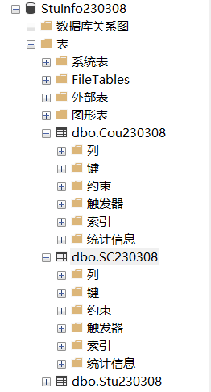
① 向表StuYYXXXX中插入(0601001,赵林, 男,1999-09-08,计算机)的记
录
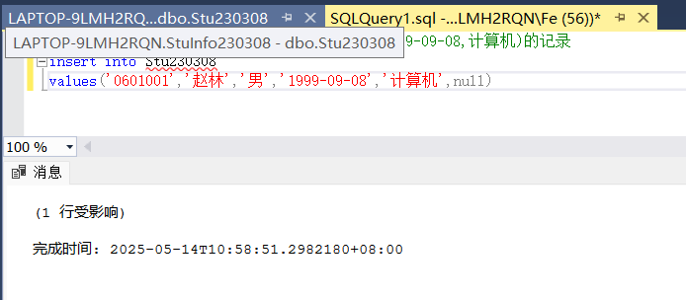
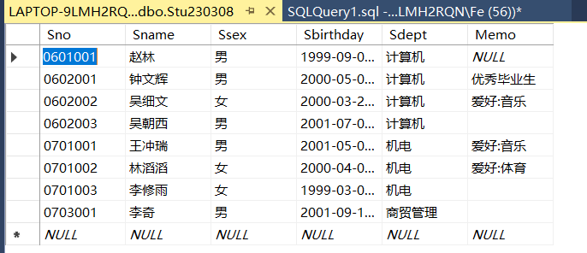
② 向SCYYXXXX表中添加一个学生的选课记录，学号为0601001，所选的课
程号为C2
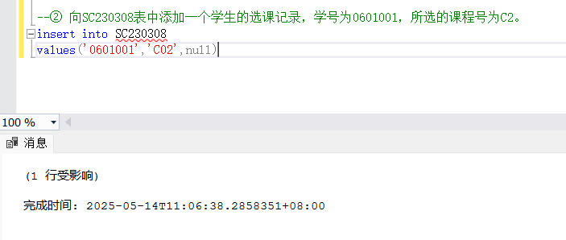
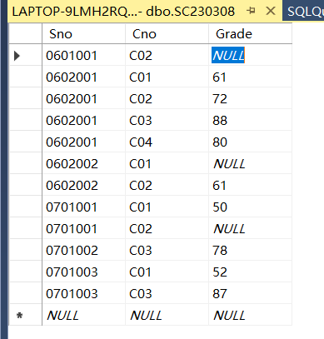
③ 向表StuYYXXXX中插入(0601002，张修雨，default)记录，该记录的数
据中default 表示默认值‘男’，其他数据表示空值
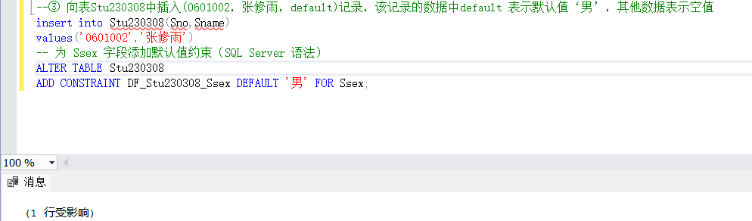
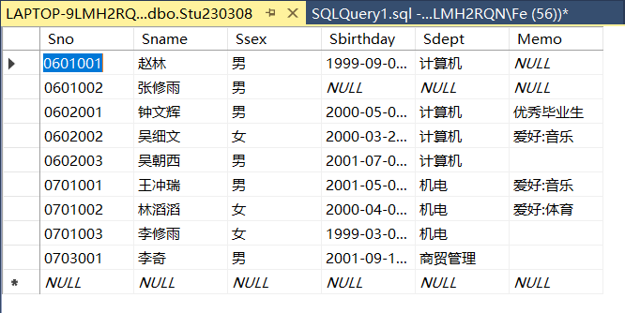
④ 用CREATE 语句建立表StuBAKYYXXXX，包含(与StuYYXXXX的Sno、
Sname、Sdept 相同)3 个字段， 然后用INSERT SELECT 语句实现向
StuBAKYYXXXX 添加StuYYXXXX 表中的计算机系学生的学号、姓名、所在系的信
息。
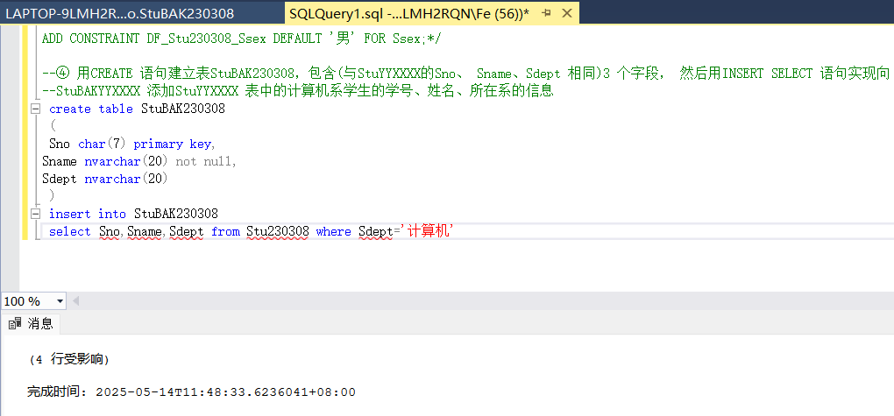
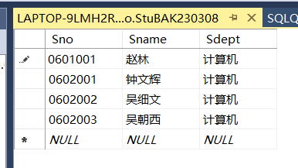
⑤ 用 SELECT．．．INTO 语句实现把StuXXXX表中2000年后(包含2000年)
出生的学生的学号、姓名存储到一个新表StuBAK2YYXXXX
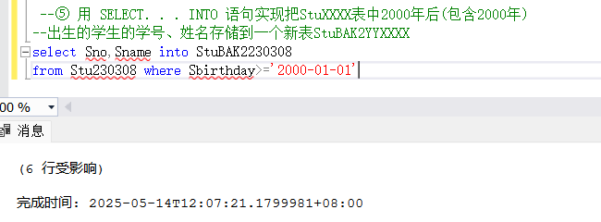
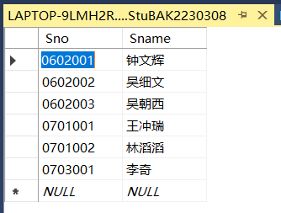
⑥ 将姓名为【赵林】的同学的所在系改为【机电系】，爱好改为【足
球】
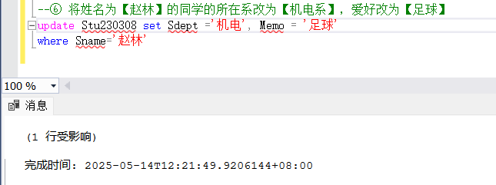
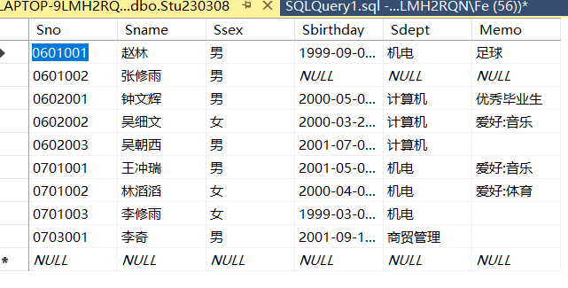
⑦ 将选修了课程名为【数据库原理】的学生成绩加5 分
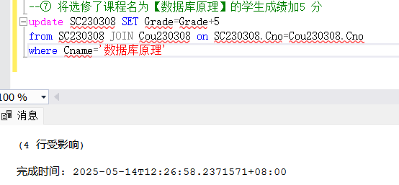
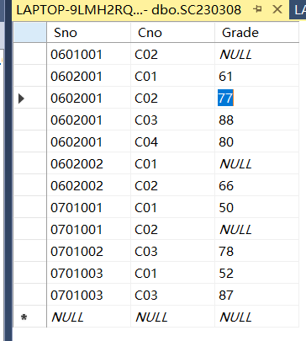
⑧ 将StuInfoYYXXXX数据库的StuBAKYYXXXX表中所有姓赵的同学删除
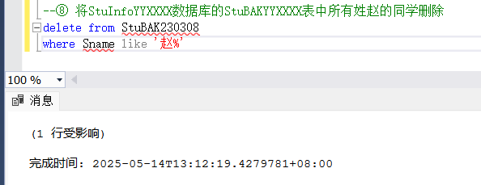
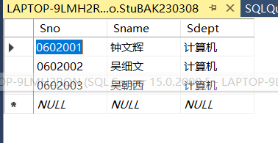
⑨ 删除计算机系选修成绩不及格的学生选修记录。
表中数据并无合适的 将0701001 王冲瑞改为Sdept=计算机更能看出删除效果
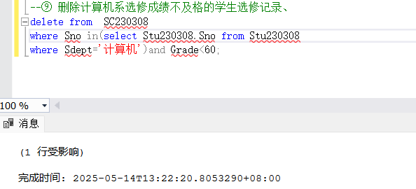
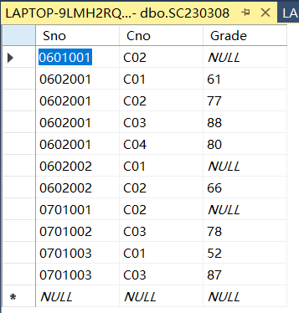
⑩ 将StuInfoYYXXXX数据库的StuBAK2YYXXXX 表中的所有行删除
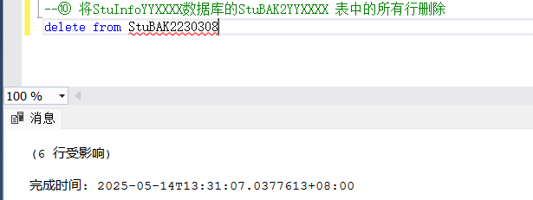
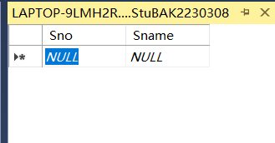
4 实验总结
通过本次实验，我全面掌握了 SQL 中数据更新、删除和插入操作的核心用法，深刻理解了这些操作在数据库管理中的重要性。以下是我对实验的详细总结和感悟：

一、INSERT 语句的关键点
默认值约束的运用
  - 当表结构里为字段设置了默认值时，在插入数据时可以不填写该字段，数据库会自动赋予其默认值。
  - 错误示范：把 default 作为字符串值使用（如 VALUES('0601002','张修雨','default')）。
  - 正确做法：不填写该字段，让数据库自动应用默认值（如 INSERT INTO Stu230308 (Sno, Sname) VALUES ('0601002', '张修雨')）。
空值约束的处理
  - 对于允许为空的字段，可以在插入时不填写或者显式使用 NULL。
  - 若字段设置了 NOT NULL 约束，在插入时就必须为其提供值。

二、UPDATE 语句的要点
数据类型转换的注意事项
  - 在进行条件判断时，要保证数据类型的一致性。
  - 错误示例：WHERE Grade < '60'（若 Grade 是数值类型，会触发字符串比较）。
  - 正确写法：WHERE Grade < 60。

三、DELETE 语句的要点
多表关联删除的方法
  - 不同数据库系统对于多表关联删除的语法支持存在差异。
  - SQL Server可使用子查询来实现，例如：
DELETE FROM SC230308WHERE Sno IN (SELECT Sno FROM Stu230308 WHERE Sdept = '计算机')AND Grade < 60;

四、实验中的常见问题及解决办法
日期格式问题
  - 错误写法：WHERE Sbirthday >= 2000-01-01（会被解释为数学运算 2000 - 1 - 1 = 1998）。
  - 正确格式：WHERE Sbirthday >= '2000-01-01'。
性能优化的考量
  - 在处理大量数据时，TRUNCATE 比 DELETE 更高效。
  - 对于复杂查询，可通过创建临时表或使用 SELECT ... INTO 来提高执行效率。
通过本次实验，我不仅在实践中加深了对 SQL 数据操作语句的理解，还积累了处理各种异常情况的经验。在今后的学习和工作中，我会更加注重数据操作的规范性和严谨性，不断提升自己的数据库管理能力。
二、视图与索引
实验目的和注意事项
实验目的：熟悉视图、索引的创建、修改、删除操作；熟悉使用视图访问
数据；熟悉索引的使用。
注意事项：注意区分聚集索引和非聚集索引；注意选择索引关键字。
实验内容
(1) 在SQL Server Management Studio 中创建视图，并修改视图，再通过
视图向数据库添加、修改、删除数据。
(2) 在SQL Server Management Studio 中操作索引，包括创建、修改、删
除操作。
实验步骤
(1) 利用SQL命令语句创建全体学生的选修情况视图【CS_VYYXXX】，该视
图包含学生姓名、所在系、所选修的课程名称及成绩字段。
(2) 对【CS_VYYXXX】视图进行查询操作，利用SQL 命令查询计算机系的学
生选修信息。在查询编辑器中输入如下SQL 命令语句并执行。
(3) 利用SQL命令语句创建全体学生的选修情况视图【CSSTU_VYYXXX】，该
视图包含学生的学号、姓名、性别、出生日期及所在系字段。
(4) 通过【CSSTU_VYYXXX】视图向数据库添加、修改、删除数据，注意观
察操作结果。
(5) 用SQL 命令创建IX_Courses_Cname 索引。
(6) 向Courses 表输入两门课程名称相同的记录，观察输出结果。
--语句1
INSERT Courses
VALUES('C08','数据库原理及应用','c01',6)
--语句2
INSERT Courses
VALUES('C09','数据库原理及应用','c01',6)
(7) 用SQL 命令删除索引IX_Courses_Cname。

3 实验代码
(要求：首先是题目，然后是一张截图，截图中应包括：SQL语句、结果和影响行数。
代码和结果应该通过截图形式给出，并要求代码和结果应该在一张图上，并清晰地显示“表的名称”、“完整的查询语句”、“完整的结果（结果少于20行的情况下）”、“语句执行影响的行数”)
(1) 利用SQL命令语句创建全体学生的选修情况视图【CS_VYYXXX】，该视
图包含学生姓名、所在系、所选修的课程名称及成绩字段
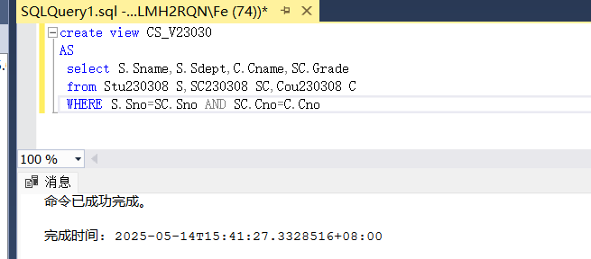
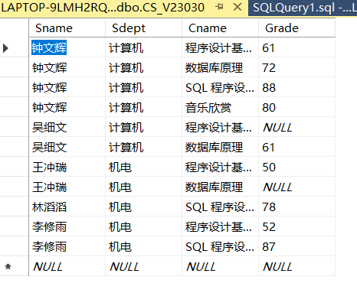
(2) 对【CS_VYYXXX】视图进行查询操作，利用SQL 命令查询计算机系的学
生选修信息。在查询编辑器中输入如下SQL 命令语句并执行
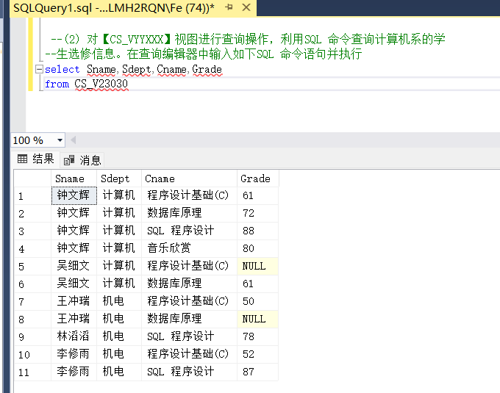
(3) 利用SQL命令语句创建全体学生的选修情况视图【CSSTU_VYYXXX】，该
视图包含学生的学号、姓名、性别、出生日期及所在系字段
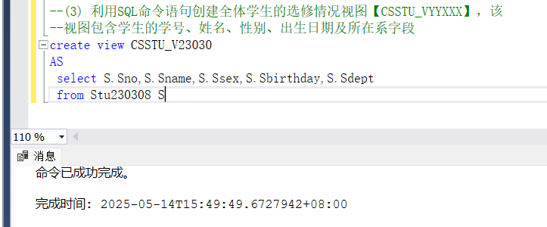
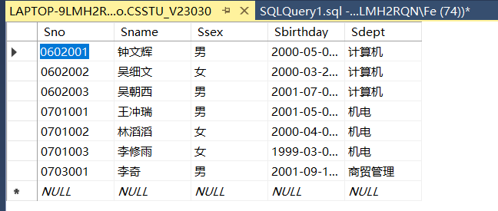
(4) 通过【CSSTU_VYYXXX】视图向数据库添加、修改、删除数据，注意观
察操作结果
添加：
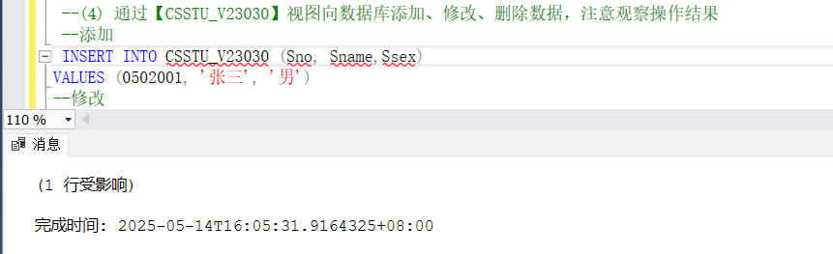
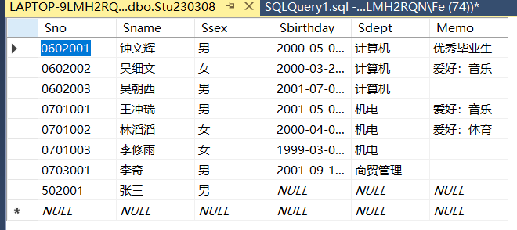

修改：
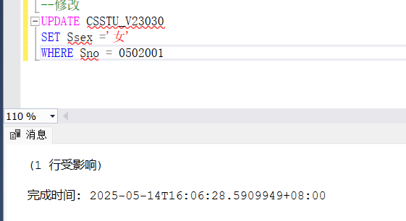
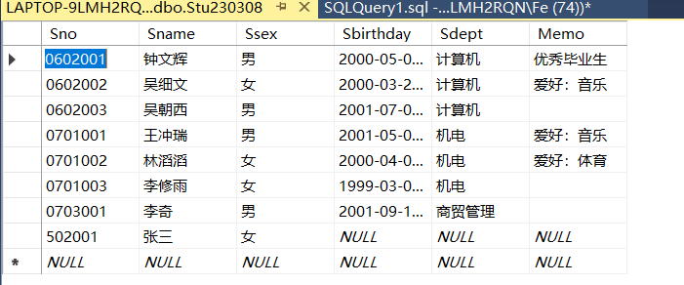
删除：
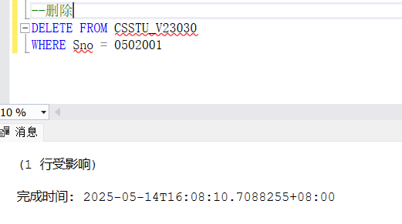
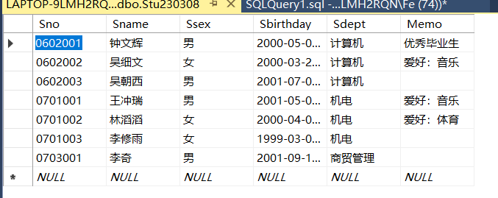
- 用SQL 命令创建IX_Courses_Cname 索引
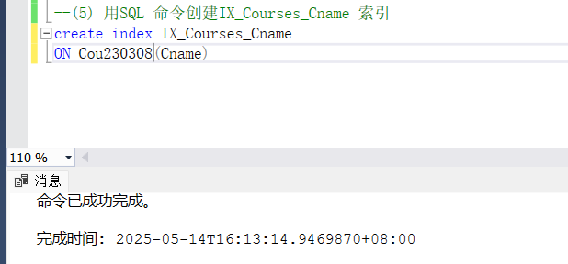
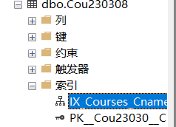
(6) 向Courses 表输入两门课程名称相同的记录，观察输出结果。
--语句1
INSERT Courses
VALUES('C08','数据库原理及应用','c01',6)
--语句2
INSERT Courses
VALUES('C09','数据库原理及应用','c01',6)
、
语句一执行结果;
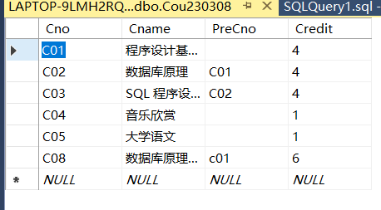
语句二执行结果：
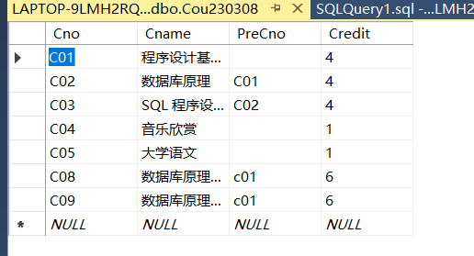
输出均无报错
(7) 用SQL 命令删除索引IX_Courses_Cname
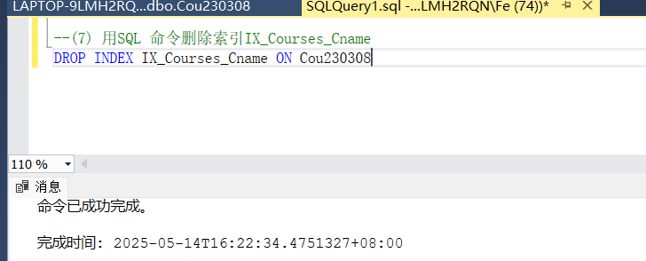

4 实验总结
一、视图操作总结
视图创建
通过 SQL 命令创建视图时，需确保关联表的字段存在且类型匹配。例如创建【CS_V23030】视图时，需正确关联Stu230308、SC230308和Cou230308表，使用JOIN确保数据完整性。视图定义中应明确列名，避免因默认列名导致混淆。
视图数据操作
对【CSSTU_V23030】视图的增删改操作直接影响基础表。插入数据时需满足基础表的约束（如主键唯一、非空字段）；修改和删除操作需注意过滤条件，避免误操作。例如删除计算机系学生记录时，实际删除了Stu230308表中的对应数据。
视图的作用
视图简化了复杂查询，如通过【CS_V23030】视图可直接获取学生选课信息，无需重复编写多表连接语句。但视图更新受限于基础表结构，如包含计算列或聚合函数的视图通常不可更新。

二、索引操作总结
索引创建与删除
创建IX_Courses_Cname索引时，需指定表名和列名。索引提高了Cou230308表按课程名查询的效率，但插入相同课程名记录时，唯一索引会阻止重复数据（若索引为唯一类型）。删除索引后，插入相同课程名记录成功，说明索引对数据约束的影响。
聚集与非聚集索引
实验中创建的是非聚集索引，仅存储索引键和行指针。聚集索引会重新组织表的物理存储顺序，一个表只能有一个聚集索引（通常是主键）。选择索引关键字时，应优先考虑查询中频繁作为条件的字段（如Cname）。
索引的性能影响
索引加速了查询，但会降低数据增删改的性能，因为需要同时维护索引结构。在高并发写入场景下，过多索引可能成为性能瓶颈。

三、综合感悟
数据完整性与约束
通过视图和索引的操作，深刻体会到数据库约束（如唯一索引、主键）对数据完整性的重要性。在设计表结构时，应根据业务需求合理设置约束，避免脏数据。
合理使用视图与索引
视图适用于简化查询和数据安全（如限制用户访问范围），但不应过度依赖视图进行复杂业务操作。索引应按需创建，避免冗余索引。

四、问题与改进
问题发现
  - 创建视图时，若关联表结构变更，视图可能失效。
  - 唯一索引阻止重复数据插入，但业务需求可能允许课程名重复，需调整索引策略。
改进建议
  - 定期检查视图依赖关系，确保基础表结构变更时视图同步更新。
  - 根据业务规则选择索引类型，如课程名允许重复时应创建非唯一索引。
实验建议
可增加对索引碎片整理、视图性能优化等高级操作的实践，进一步理解视图和索引的底层原理。

